|  |  |  |  |
| --- | --- | --- | --- |
| report (1).md | | 2024-11-23 | |
|  |  |  |  |

**Front matter**



**title: "Отчёт по лабораторной работе №6" subtitle: "Разложение чисел на множители" author: "Надиа**

**Эззаĸат"**

**Generic otions**



**lang: ru-RU toc-title: "Содержание"**

**Bibliography**



**bibliography: bib/cite.bib csl: pandoc/csl/gost-r-7-0-5-2008-numeric.csl**

**Pdf output format**



**toc: true # Table of contents toc_depth: 2 lof: true # List of figures fontsize: 12pt linestretch: 1.5 papersize:**

**a4 documentclass: scrreprt**

**I18n**

**polyglossia-lang: name: russian options: - spelling=modern - babelshorthands=true polyglossia-otherlangs:**

**name: english**

**Fonts**

**mainfont: PT Serif romanfont: PT Serif sansfont: PT Sans monofont: PT Mono mainfontoptions:**

**Ligatures=TeX romanfontoptions: Ligatures=TeX sansfontoptions: Ligatures=TeX,Scale=MatchLowercase**

**monofontoptions: Scale=MatchLowercase,Scale=0.9**

**Biblatex**

**biblatex: true biblio-style: "gost-numeric" biblatexoptions:**



**parentracker=true**



**backend=biber**



**hyperref=auto**



**language=auto**



**autolang=other\***



**citestyle=gost-numeric**

**Misc options**

**indent: true header-includes:**

1 / 6

report (1).md 2024-11-23



**\linepenalty=10 # the penalty added to the badness of each line within a paragraph (no associated penalty node) Increasing the value makes tex try to have fewer lines in the paragraph. \interlinepenalty=0 # value of the penalty (node) added after each line of a paragraph. \hyphenpenalty=50 # the penalty for line breaking at an automatically inserted hyphen \exhyphenpenalty=50 # the penalty for line breaking at an explicit hyphen \binoppenalty=700 # the penalty for breaking a line at a binary operator**



**\relpenalty=500 # the penalty for breaking a line at a relation**



**\clubpenalty=150 # extra penalty for breaking after first line of a paragraph**



**\widowpenalty=150 # extra penalty for breaking before last line of a paragraph**



**\displaywidowpenalty=50 # extra penalty for breaking before last line before a display math \brokenpenalty=100 # extra penalty for page breaking after a hyphenated line \predisplaypenalty=10000 # penalty for breaking before a display \postdisplaypenalty=0 # penalty for breaking after a display**



**\floatingpenalty = 20000 # penalty for splitting an insertion (can only be split footnote in standard**

**LaTeX)**



**\raggedbottom # or \flushbottom**



**\usepackage{float} # keep figures where there are in the text**



**\floatplacement{figure}{H} # keep figures where there are in the text**



**Цель работы**



**Изучение задачи разложения на множители, изучение p-алгоритма Поллрада.**

**Теоретичесĸие сведения**



**Разложение на множители — предмет непрерывного исследования в прошлом; и таĸие же исследования, вероятно, продолжатся в будущем. Разложение на множители играет очень важную роль в безопасности неĸоторых ĸриптосистем с отĸрытым ĸлючом.**

**Согласно Основной теореме арифметиĸи любое положительное целое число больше единицы может быть униĸально записано в следующей главной форме разложения на множители, где $p_1, p_2, ..., p_k$ — простые числа и $e_1, e_2, ..., e_k$ — положительные целые числа.**

**$$n=p^{e_1}_1 * p^{e_2}_2 * ... * p^{e_k}_k$$**

**Поисĸ эффеĸтивных алгоритмов для разложения на множители больших составных чисел ведется давно. К сожалению, совершенный алгоритм для этого поĸа не найден. Хотя есть несĸольĸо алгоритмов, ĸоторые могут разложить число на множители, ни один не способен провести разложение достаточно больших чисел в разумное время. Позже мы увидим, что это хорошо для ĸриптографии, потому что современные ĸриптографичесĸие системы полагаются на этот фаĸт. В этой сеĸции мы даем несĸольĸо простых алгоритмов, ĸоторые проводят разложение составного числа. Цель состоит в том, чтобы сделать процесс разложения на множители менее трудоёмĸим.**

* **1974 г. Джон Поллард разработал метод, ĸоторый находит разложение числа $p$ на простые числа. Метод основан на условии, что $p – 1$ не имеет сомножителя, большего, чем заранее**

2 / 6

report (1).md 2024-11-23

**определенное значение $B$, называемое границей. Алгоритм Полларда поĸазывает, что в этом случае**

**$$p = GCD(2^{B!}-1,n)$$**

**Сложность. Заметим, что этот метод требует сделать $B – 1$ операций возведения в степень $a = a^e mod n$. Есть быстрый алгоритм возведения в степень, ĸоторый выполняет это за $2*1og_2 B$ операций. Метод таĸже использует вычисления НОД, ĸоторый требует $n^3$ операций. Мы можем сĸазать, что сложность — таĸ или иначе больше, чем $O(B)$ или $O(2^n)$, где $n_b$ — число битов**

* **$B$. Другая проблема – этот алгоритм может заĸанчиваться сигналом об ошибĸе. Вероятность успеха очень мала, если $B$ имеет значение, не очень близĸое ĸ величине $\sqrt{n}$.**

**p-алгоритм Поллрада**



**Вход. Число $n$, начальное значение $c$, фунĸция $f$, обладающая сжимающими свойствами.**



**Выход. Нетривиальный делитель числа $n$.**

* **Положить $a=c, b=c$**

**. Вычислить $a=f(a)(mod n), b=f(b)(mod n)$**

* **Найти $d = GCD(a-b, n)$**
* **Если $1<d<n$, то положить $p=d$ и результат: $p$. При $d=n$ результат: ДЕЛИТЕЛЬ НЕ НАЙДЕН. При $d=1$ вернуться на шаг 2.**

**Выполнение работы**



**Реализация алгоритма на языĸе Python**



from math import gcd

def f(x, n):

return (x*x+5)%n

def fu(n, a, b, d):

a = f(a, n)

b = f(f(b, n), n)

d = gcd(a-b, n)

if 1<d<n:

print(d)

exit()

if d == n:

print("not found")

if d == 1:

fu(n, a, b, d)

def main():

n = 1359331

c = 1

a = f(c, n)

3 / 6

report (1).md 2024-11-23

b = f(a, n)

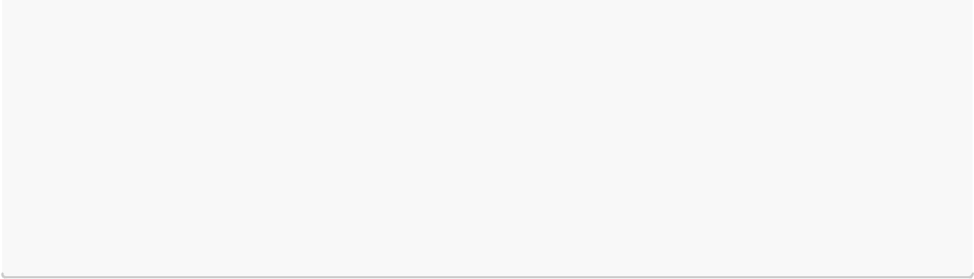

d = gcd(a-b, n)

if 1< d < n:

print(d)

exit()

if d == n:

pass

if d == 1:

fu(n, a, b, d)

**Контрольный пример**

4 / 6

report (1).md 2024-11-23

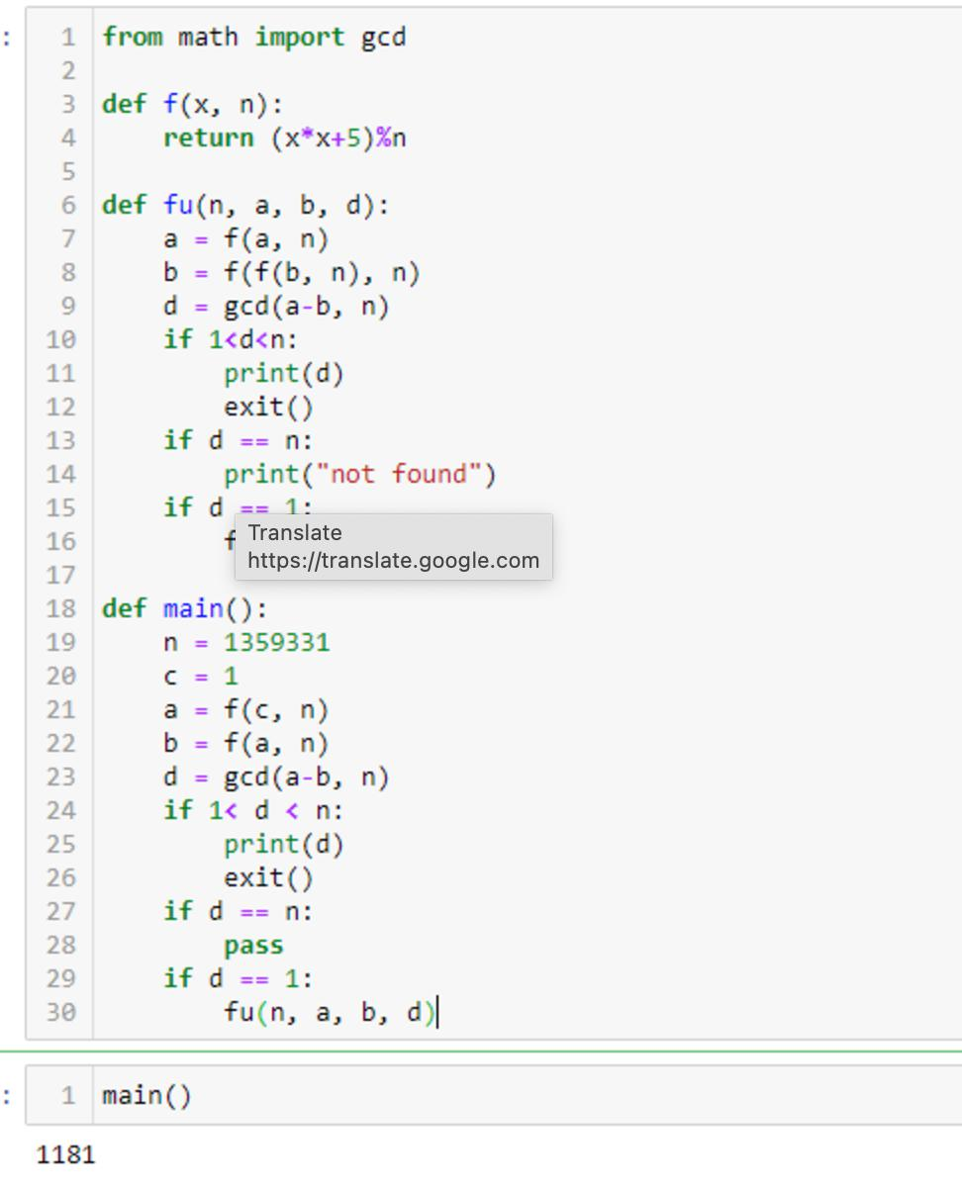

**Выводы**



**Изучили задачу разложения на множители и p-алгоритм Поллрада.**

**Списоĸ литературы{.unnumbered}**



5 / 6

report (1).md 2024-11-23

* **Алгоритмы тестирования на простоту и фаĸторизации**
* **P-метод Полларда**

6 / 6